Avenches
23 décembre 2017

MARCHE DE NOEL 23.12.2018 - AVENCHES
FICHE D’INSCRIPTION 2018
À retourner jusqu’au 14.12.2018

Nom :……………………………………. Prénom : ……………………………………………..

Adresse : ………………………………………………………………………………………………….

NPA :……………………. Localité : …………………………………………………………………….

E-Mail : ……………………………………………………………………………………………………

Tél : …………………………………… portable : ……………………………………………...

Nom de votre stand : …………………………………………………………………………………….

Descriptif des spécialités vendues : (à mettre absolument, SVP)…………………………….........

………………………………………………………………………………………………………………

Type de votre stand :
- Stand 2.50m x 0.80m fourni par la SCAI : CHF 85.-
- Stand 3m x 3m fourni par vos soins : CHF 45.-
Longueur totale de votre propre stand : ……… m. long x ……… m. largeur

- Remorque personnelle jusqu’à 3m : CHF 50.-
- Remorque personnelle de 3m à 6m : CHF 90.-
- Remorque personnelle de 6m à 10m : CHF 130.-
- Remorque personnelle de 10m à 15m : CHF 170.-

Electricité :
- J’utilise de l’électricité uniquement pour éclairer mon stand
et diffuser de la musique : Gratuit

- J’utilise de l’électricité pour alimenter toutes formes
de cuisson (four, plaques, robots, grils, etc)
et j’ai besoin de ……….ampères et de ………watts : CHF 20.-

- Je vends des boissons alcoolisées et j’ai besoin de la patente : CHF 20.-

Date : ………………………………… Signature : …………………………………

Formulaire à retourner à :
Société des commerçants, artisans et industriels d’Avenches, CP 263, 1580 Avenches.
Ou par mail : info@scai-avenches.ch (ATTENTION NOUVELLE ADRESSE MAIL)

Sandra Rollinet se fera un plaisir de répondre à vos questions au : 079 263 02 71

Dans l’attente de vous rencontrer, nous vous prions de recevoir, Madame, Monsieur, nos salutations les plus cordiales.
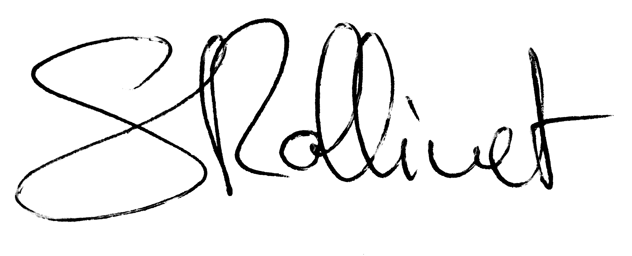

Sandra Rollinet - Responsable animations

